Drogie Dzieci - Witam Was serdecznie i cieplutko pozdrawiam!
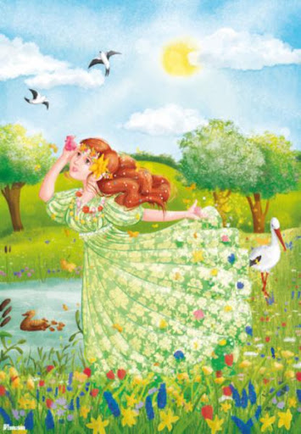
PROPOZYCJE ZADAŃ DO WYKONANIA
Poniedziałek 30 marca 2020 r.
Temat: KOLORY WIOSNY.
- Czy udało się Wam już odnaleźć wiosnę? Ja też wyruszyłam na poszukiwania. 21 marca – pierwszego dnia kalendarzowej wiosny zaobserwowałam szpaki, pszczoły, motyla cytrynka… Chcesz wiedzieć jakie są jeszcze inne oznaki wiosny? W takim razie zapraszam Cię do obejrzenia filmu: https://www.youtube.com/watch?v=Wjo_Q1OYTmY&t=8s
- Posłuchaj teraz piosenki pt. Wiosenne buziaki :
https://www.youtube.com/watch?v=iXVw5asKVGU
I. Już rozgościła się wiosna.
słońce i kwiaty przyniosła.
Huśta się lekko na tęczy,
motyle i ptaki ślą wiośnie buziaki.

Ref.: Hop, hop, raz, dwa, trzy,
tańczymy z wiosenką ja i ty.
Nawet gdy z burzy wiosenny deszcz,
to tylko radośniej tak tańczyć przy wiośnie.
Hop, hop, raz, dwa, trzy,
bzyczą już pszczoły i kwitną bzy.
A całe miasto całusy śle,
bez wiosny było tu źle.

II. Słońce rozdaje promyki,
gonią się w lesie strumyki.
Mrówki zaczęły porządki,
a grube ślimaki ślą wiośnie buziaki.

Ref.: Hop, hop …

III. Kwiaty swe płatki umyły
i świeże stroje włożyły.
Budzą się wszystkie zwierzaki.
Kociaki i psiaki ślą wiośnie buziaki.

Ref.: Hop, hop …

- Posłuchaj wiersza Bożeny Głodkowskiej Wiosna i moda.

Pod koniec zimy wiosna
wyjęła żurnali stosik.
– W co mam się ubrać? – dumała
– co w tym sezonie się nosi?
Założyć sukienkę w kropki?
A może golf? No i spodnie?
Co wybrać, by być na czasie
i nie wyglądać niemodnie?
Torebkę wziąć czy koszyczek?
Na szyję apaszkę cienką,
na głowę – kapelusz z piórkiem
czy lepiej beret z antenką?
W tym czasie...– Gdzież ta wiosna?
– pytali wszyscy wokół.
– Zaspała? Zapomniała?
Nie będzie jej w tym roku?
I przyszła w zielonych rajstopach,
w powiewnej złocistej sukience
i miała wianek z pierwiosnków,
a w ręce trzymała kaczeńce.
Pachniała jak sklep z perfumami –
wszak była calutka w kwiatach,
sypała płatkami jak deszczem –
i tak już zostało do lata.

− Jaki problem miała wiosna?
− W co postanowiła się ubrać?
− Jak wyglądała?
− Jakie kolory kojarzą Ci się z wiosną? Dlaczego?

- Kolejne zadanie będzie do wykonania w kartach ćwiczeń cz. 3, str. 52–53
Spróbuj nazwać oznaki wiosny przedstawione na zdjęciach (zając z młodymi, krokusy, lecące bociany, przebiśniegi, motyle cytrynki, kwitnąca wierzba i leszczyna, kra, skowronek, czajka, deszcz). Posłuchaj wiersza L. Łącz Już. Narysuj po śladach rysunków motyli. Pokoloruj je tak, aby przypominały motyla cytrynka.
- Czas na gimnastykę online. Zakręć kołem kilka razy.
https://wordwall.net/pl/resource/1073585/gimnastyka/gimnastyka-dla-grupy-pszcz%c3%b3%c5%82ek-0b
- Pora na krótką przerwę. Napij się wody. Odpocznij chwilę.
- A teraz kilka zabaw wprowadzających do poznania litery Ł, ł:
- Rzucanie piłki w kole – kto złapie piłkę podaje wyraz zaczynający się głoską ł (łopata, łuk, łodyga …), mający ją na końcu (dół, muł, stół …) i w środku (piłka, pałac, igła …);
- Podskocz (klaśnij, wstań, tupnij itp.), jeśli usłyszysz wyraz rozpoczynający się głoską ł lub jeśli w wyrazie występuje głoska ł;
- Zabawa O jakim wyrazie myślę? - mówimy głoski i prosimy dziecko, aby powiedziało, jakie tworzą słowo, np. m-a-s-ł-o, p-ó-ł-k-a, ł-ó-ż-k-o, Ł-u-c-j-a, ł-o-d-y-g-a, m-y-d-ł-o, k-a-ł-u-ż-a, ł-o-s-o-ś, ł-o-p-a-t-a, s-a-ł-a-t-a itp. UWAGA! Podczas tego rodzaju zabaw bardzo ważne jest, aby wymawiać głoski w izolacji, czyli mówimy głoski krótko „r”, nie „ ry”, „s” a nie „sy” itd.
- Teraz poćwicz czytanie i pisanie w kartach pracy Przygotowanie do czytania, pisania, liczenia (różowa książeczka), s. 62 – dzieci 5 – letnie, Litery i liczby (zielona książeczka), cz. 2 , s. 46 – 49 (litera ł) – dzieci 6 – letnie. Pamiętamy, że głoska ł to spółgłoska i zaznaczamy ją kolorem niebieskim.

To już wszystko na dzisiaj!
Dziękuję za świetną pracę!

